Урок развития речи во 2-м классе Тема урока: Изложение по вопросам с дополнением текста "Скворец"
Цели:
- закрепление понятия "план";
- закрепление строить предложения и точно употреблять их в речи;
- развитие умения раскрывать тему и основную мысль повествовательного текста;
- воспитание умения правильно оценивать ситуацию;
- обогащение словарного запаса учащихся;
- профилактика нарушения осанки и зрения.
Оборудование: карточка с текстом изложения, опорные слова, карточки для словарно-орфографической работы, рисунок с изображение скворца.
Ход урока
I. Орг. момент
Каждый день – всегда, везде,
На занятиях, в игре
Смело, чётко говорим
И тихонечко сидим.
II. Постановка задач урока
- Нам сегодня предстоит письменно пересказать текст по вопросам, дополнить его, прежде, мы с ним познакомимся с текстом, вспомним составные части текста, разберем трудные слова, попробуем пересказать текст без слов, а затем, напишем изложение. Текст будем пересказывать подробно, последовательно, полно раскрывать его тему и основную мысль. Работать будем коллективно, индивидуально и в парах.
-Я желаю вам успеха. В конце урока зачитаем лучшее изложение.
III. Чтение текста учителем (текс написан на карточке у каждого ученика)
-Я читаю текст, вы внимательно слушаете. Чтобы увидеть, поняли ли вы смысл текста, я задам вопросы.
- Текст называется «Скворец»
- Что вы знаете об этой птице?
Учитель показывает рисунок. 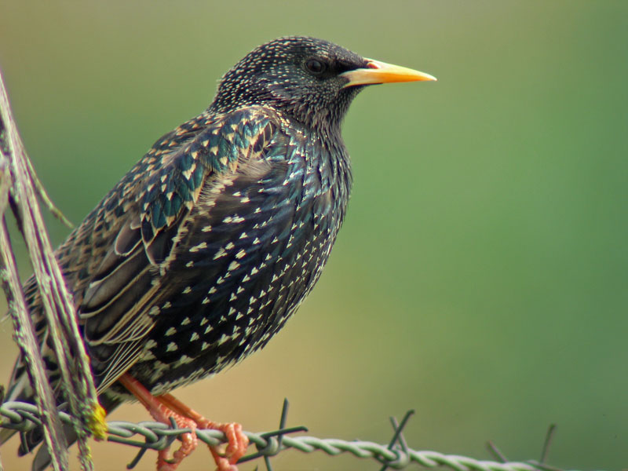
Учитель читает текст, дети слушают.
Скворец.
У Веры Чаловой зимой жил ручной скворец Гриша.
Однажды тётя Дина забыла закрыть форточку. Скворец улетел. Вера долго искала его в саду. Вдруг скворец сел к ней на плечо.
- Продолжим текст. (Вера очень обрадовалось птице.)
IV. Анализ текста
-О чем говорится в тексте (его тема)?
-Кто жил у Веры Чаловой?
- Что случилось со скворцом?
- При пересказе следите за тем, чтобы не нарушать последовательности повествования.
V. Работа над планом
-Сколько частей в тексте? (две)
-Как вы догадались? ("красная" строка)
-Давайте вспомним составные части текста.
На доске записаны вопросы, расположенные не по порядку
Что забыла сделать тётя Дина?
Куда сел скворец?
Кто жил у Веры Чаловой?
Где Вера искала скворца?

-Какие вопросы можно отнести к первой части?
-Какие ко второй?
-Давайте выберем опорные слова - отдельно к каждой части (на доске карточки со словами) - работа в парах.
форточку
плечо
скворец
в саду
-Давайте ответим на вопросы первой части
-:второй частей - пересказ текста по частям.
Кто жил у Веры Чаловой? | скворец
Что забыла сделать тётя Дина? | форточку
Где Вера искала скворца? | в саду
Куда сел скворец? | плечо
- Как назвать те предложения, которые мы составили? (план)
На доску вывешивается слова ПЛАН.
- На что вас натолкнули пункты плана (написание каждой части с красной строки).
Физкультминутка
VI. Словарно-орфографическая работа
-Положите перед собой карточки с орфографическим заданием.
-Объясните написание букв в словах: жил, ручной, скворец
- Трудность изложения заключается в том, что встречаются непростые для написания слова.
Правильно пишите слова: однажды, форточку, вдруг (запись на доске).
-Прочитайте первое слово. Произнесите по слогам. Найдите трудное (опасное) место.
Такая же работа проводится с остальными словами.
- Закройте глазки, произнесите слова по слогам.
VII. Пересказ текста с опорными словами (по частям) - текст пересказывают.
Пальчиковая гимнастика
VIII. Написание изложения
-На запись текста у вас15 мин.
-Обратите внимание, трудные слова - на доске.
IX. Самоконтроль
После написания работ ученикам предлагается прочитать созданные ими тексты, проверить, все ли правильно и точно изложено, внести необходимые исправления.
Чтение 1-2 написанных детьми изложений.
X. Итог урока
-Чем мы занимались сегодня на уроку? (Сегодня на уроке мы продолжали учиться писать изложение (по вопросам), составляли своё предложение, вспоминали части текста, объясняли правила грамотного письма, выполняли творческую работу.
- Мы очень старались, все делали от души, поэтому и результаты - отличные. Мы молодцы!

